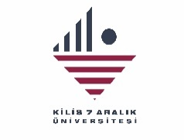
KİLİS 7 ARALIK ÜNİVERSİTESİ
FEN FAKÜLTESİ
TOPLANTI TUTANAK FORMU
Düzenleyen Birim | Matematik
Adı/ Konusu | Eğitim Öğretim ve Ölçme ve Değerlendirme Komisyonu
Yeri | Fakülte Toplantı Odası | Tarihi: | 17.04.2026 | Saati | 13.30 | Sayısı | 5

GÜNDEM
1 | 2026-2027 Eğitim Öğretim Yılı Lisansüstü Ders Kataloglarının Güncellenmesi

KATILIMCILAR
No | Adı Soyadı | İmza
1 | Doç. Dr. Vakkas ULUÇAY (Başkan)
2 | Dr. Öğr. Üyesi Ömer FIRAT
3 | Arş. Gör. Aykut TOPLAMA

ALINAN KARARLAR
1 | - 2026–2027 Eğitim-Öğretim Yılı lisansüstü ders kataloglarının, yapılan değerlendirmeler doğrultusunda güncellenmesine,  - Güncellenen ders bilgi paketlerinin ilgili kurul ve komisyonların onayına sunulmasına,  - Ders kataloglarının nihai hâlinin Enstitü Müdürlüğüne iletilmesine,  süreclerinin gereği için bölüm üst kurulunda görüşülmesine

